

**Мемлекеттік инспектордың қызметтік куәлігі, төс белгісі, нөмірлі мөртабаны және пломбирінің үлгілерін белгілеу туралы**

***Күшін жойған***

Қазақстан Республикасы Төтенше жағдайлар министрінің 2014 жылғы 30 маусымдағы № 327 бұйрығы. Қазақстан Республикасының Әділет министрлігінде 2014 жылы 1 тамызда № 9656 тіркелді. Күші жойылды - Қазақстан Республикасы Ішкі істер министрінің 2015 жылғы 19 қарашадағы № 942 бұйрығымен

      Ескерту. Бұйрықтың күші жойылды - ҚР Ішкі істер министрінің 19.11.2015 № 942 бұйрығымен.

      «Азаматтық қорғау туралы» Қазақстан Республикасының Заңы 12-бабының 1-тармағы 62) тармақшасына, 37-бабының 2-тармағына, 38-бабының 3-тармағына, 39-бабының 3,4-тармақтарына сәйкес **БҰЙЫРАМЫН:**  
      Үлгілерді белгілеу:  
      1) осы бұйрыққа 1-қосымшасына сәйкес өнеркәсіптік қауіпсіздік саласындағы мемлекеттік қадағалау жөніндегі, өрт қауіпсіздігі саласындағы мемлекеттік бақылау жөніндегі, азаматтық қорғаныс саласындағы мемлекеттік бақылау жөніндегі мемлекеттік инспекторлардың қызметтік куәлігін;   
      2) осы бұйрыққа 2-қосымшасына сәйкес өнеркәсіптік қауіпсіздік саласындағы мемлекеттік қадағалау жөніндегі, өрт қауіпсіздігі саласындағы мемлекеттік бақылау жөніндегі, азаматтық қорғаныс саласындағы мемлекеттік бақылау жөніндегі мемлекеттік инспекторлардың төс белгілерін;  
      3) осы бұйрыққа 3-қосымшасына сәйкес өнеркәсіптік қауіпсіздік саласындағы мемлекеттік қадағалау жөніндегі мемлекеттік инспекторлардың мөртабын;  
      4) осы бұйрыққа 4-қосымшасына сәйкес өнеркәсіптік қауіпсіздік саласындағы мемлекеттік қадағалау жөніндегі мемлекеттік инспекторлардың пломбирін.   
      2. Төтенше жағдайларды және өнеркәсіптік қауіпсіздікті мемлекеттік бақылау комитеті (Н.С. Құнанбаев) заңнамамен белгіленген тәртіпте осы бұйрықтың Қазақстан Республикасы Әділет министрлігінде мемлекеттік тіркелуін және оның алдағы уақытта бұқаралық ақпарат құралдарында ресми жариялануын және «Әділет» ақпараттық-құқықтық жүйесінде ресми жариялауға жіберуді, сондай-ақ осы Қазақстан Республикасы Төтенше жағдайлар министрлігінің интернет-ресурсында орналастыруды қамтамасыз етсін.  
      3. Осы бұйрықтың орындалуын бақылау Қазақстан Республикасы Төтенше жағдайлар Вице-министрі Ж.А. Смаиловқа жүктелсін.   
      4. Осы бұйрық алғашқы ресми жарияланғанынан кейін он күнтізбелік күн өткен соң қолданысқа енгізіледі.  
 

|  |  |
| --- | --- |
| *Қазақстан Республикасының*  *Төтенше жағдайлар министрі* | *В. Божко* |

|  |  |
| --- | --- |
|  | Қазақстан Республикасы  Төтенше жағдайлар министрінің  2014 жылғы 30 маусымдағы  № 327 бұйрығына  1-қосымша |

**Өнеркәсіптік қауіпсіздік саласындағы
мемлекеттік қадағалау жөніндегі**  
**мемлекеттік инспектордың
қызметтік куәлігінің үлгісі**

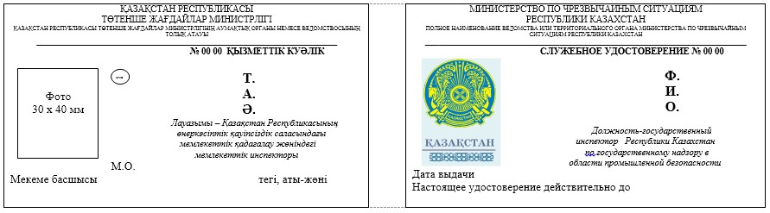

      Ескерту. Өнеркәсіптік қауіпсіздік саласындағы мемлекеттік қадағалау жөніндегі мемлекеттік инспектордың қызметтік куәлігінің үлгісін сипаттау.  
      Қазақстан Республикасы Төтенше жағдайлар министрлігінің аумақтық бөлімшесінің немесе ведомствосының толық атауы.  
      Өнеркәсіптік қауіпсіздік саласындағы мемлекеттік қадағалау жөніндегі мемлекеттік инспекторларға қызметтік куәліктерін беру кезінде куәлік нөмірін ұсынылған шифрларды ескере отырып түзу қажет, атап айтқанда, № 00-00, ондағы алғашқы екі сан 00 – аумақтық бөлімшенің шифрі, одан кейінгі екі сан 00 – өнеркәсіптік қауіпсіздік саласындағы мемлекеттік қадағалау жөніндегі мемлекеттік инспекторларға қызметтік куәліктер, төс белгілер, мөртабандар және пломбирлер беру журналына сәйкес өнеркәсіптік қауіпсіздік саласындағы мемлекеттік қадағалау жөніндегі мемлекеттік инспектор куәлігінің реттік нөмірі.  
      Жіктегішке сәйкес аумақтық бөлімшелердің шифрлары:  
      01 - Астана қ.;   
      02 - Алматы қ.;   
      03 – Ақмола облысы;   
      04 – Ақтөбе облысы;   
      05 – Алматы облысы;   
      06 – Атырау облысы;   
      07 – Шығыс Қазақстан облысы;  
      08 – Жамбыл облысы;  
      09 – Батыс Қазақстан облысы;  
      10 – Қарағанды облысы;   
      11 – Қостанай облысы;   
      12 – Қызылорда облысы;  
      13 – Маңғыстау облысы;   
      14 – Павлодар облысы;  
      15 – Солтүстік Қазақстан облысы;  
      16 – Оңтүстік Қазақстан облысы.   
      Куәлікте қызметкердің лауазымы уәкілетті органның аумақтық бөлімшесі, ведомствосы құрылымына сәйкес көрсетіледі, сызықша арқылы «Азаматтық қорғау туралы» 2014 жылғы 11 сәуірдегі Қазақстан Республикасы Заңының 39-бабы 3-тармағына сәйкес өнеркәсіптік қауіпсіздік саласындағы мемлекеттік қадағалау жөніндегі мемлекеттік инспектордың мәртебесі көрсетіледі.  
      Фотосуреттің оң жағында ҚР ТЖМ бейнелемесі бар арнайы голограмма орналастырылады. Өнеркәсіптік қауіпсіздік саласындағы мемлекеттік қадағалау жөніндегі мемлекеттік инспектордың қызметтік куәлігінің мұқабасы көк түсті.

**Өрт қауіпсіздігі саласындағы мемлекеттік бақылау жөніндегі мемлекеттік**  
**инспектордың
қызметтік куәлігінің үлгісі**

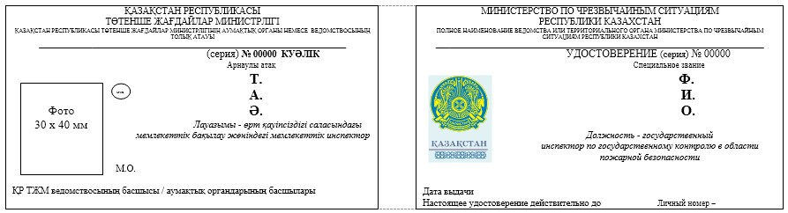

**Азаматтық қорғаныс саласындағы мемлекеттік бақылау жөніндегі мемлекеттік**  
**инспектордың
қызметтік куәлігінің үлгісі**

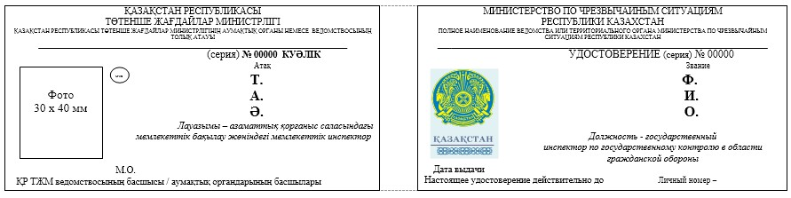

      Ескерту. Өрт қауіпсіздігі саласындағы мемлекеттік бақылау және азаматтық қорғаныс саласындағы мемлекеттік бақылау жөніндегі мемлекеттік инспекторлардың қызметтік куәліктерінің үлгілерін сипаттау.  
      Қазақстан Республикасы Төтенше жағдайлар министрлігінің аумақтық бөлімшесінің немесе ведомствосының толық атауы.  
      Куәлік нөмірін ұсынылған шифрларды ескере отырып түзу қажет, атап айтқанда, № 00000, ондағы алғашқы екі сан 00 – аумақтық бөлімшенің шифрі, одан кейінгі үш сан 000 – өрт қауіпсіздігі саласындағы мемлекеттік бақылау және азаматтық қорғаныс саласындағы мемлекеттік бақылау жөніндегі мемлекеттік инспекторларға қызметтік куәліктер және төс белгілер беру журналына сәйкес өрт қауіпсіздігі саласындағы мемлекеттік бақылау және азаматтық қорғаныс саласындағы мемлекеттік бақылау жөніндегі мемлекеттік инспектор куәлігінің реттік нөмірі.  
      Сериясы өрт қауіпсіздігі саласындағы мемлекеттік бақылау және азаматтық қорғаныс саласындағы мемлекеттік бақылау жөніндегі мемлекеттік инспекторларға қызметтік куәліктерді беру журналына сәйкес қалыптастырылады.  
      Өрт қауіпсіздігі саласындағы мемлекеттік бақылау және азаматтық қорғаныс саласындағы мемлекеттік бақылау жөніндегі мемлекеттік инспекторларға қызметтік куәліктерді беру кезінде сериясы өрт қауіпсіздігі саласындағы мемлекеттік бақылау және азаматтық қорғаныс саласындағы мемлекеттік бақылау жөніндегі мемлекеттік инспекторларға қызметтік куәліктерді беру журналына сәйкес қалыптастырылады.  
      Жіктегішке сәйкес аумақтық бөлімшелердің шифрлары:  
      01 - Астана қаласы;   
      02 - Алматы қаласы;   
      03 – Ақмола облысы;   
      04 – Ақтөбе облысы;   
      05 – Алматы облысы;   
      06 – Атырау облысы;   
      07 – Шығыс Қазақстан облысы;  
      08 – Жамбыл облысы;  
      09 – Батыс Қазақстан облысы;  
      10 – Қарағанды облысы;   
      11 – Қостанай облысы;   
      12 – Қызылорда облысы;  
      13 – Маңғыстау облысы;   
      14 – Павлодар облысы;  
      15 – Солтүстік Қазақстан облысы;  
      16 – Оңтүстік Қазақстан облысы.   
      Куәлікте қызметкердің лауазымы уәкілетті органның аумақтық бөлімшесі, ведомствосы құрылымына сәйкес көрсетіледі; сызықша арқылы өрт қауіпсіздігі саласында мемлекеттік бақылауды және азаматтық қорғаныс саласында мемлекеттік бақылауды жүзеге асыратын лауазымды тұлғаның мәртебесі көрсетіледі.  
      Фотосуреттің оң жағында ҚР ТЖМ бейнелемесі бар арнайы голограмма орналастырылады. Өрт қауіпсіздігі саласындағы мемлекеттік бақылау және азаматтық қорғаныс саласындағы мемлекеттік бақылау жөніндегі мемлекеттік инспекторлардың қызметтік куәліктерінің мұқабасы көк түсті.

|  |  |
| --- | --- |
|  | Қазақстан Республикасы  Төтенше жағдайлар министрінің  2014 жылғы 30 маусымдағы  № 327 бұйрығына  2-қосымша |

**Өнеркәсіптік қауіпсіздік саласындағы мемлекеттік қадағалау және**  
**өрт қауіпсіздігі саласындағы мемлекеттік бақылау жөніндегі**  
**мемлекеттік инспекторлардың төс белгілерінің үлгілері**  
**1. Өнеркәсіптік қауіпсіздік саласындағы мемлекеттік қадағалау жөніндегі мемлекеттік**  
**инспектордың төс белгісінің үлгісі**

      1-сурет

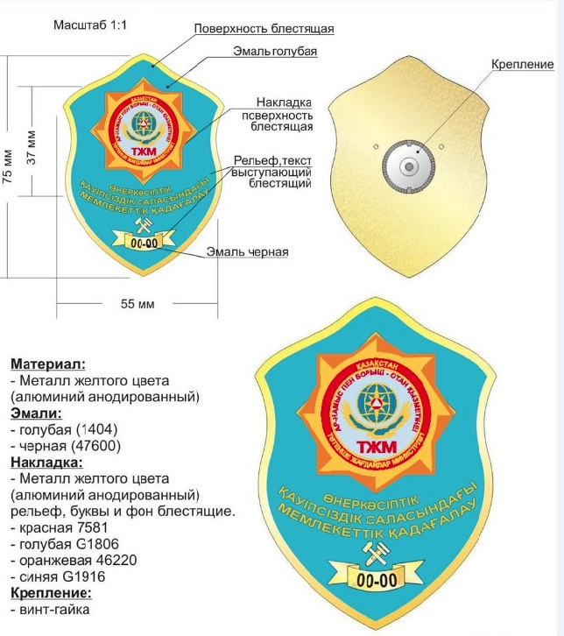

      Ескерту. Өнеркәсіптік қауіпсіздік саласындағы мемлекеттік қадағалау жөніндегі мемлекеттік инспектордың төс белгісінің үлгісін сипаттау.  
      Өнеркәсіптік қауіпсіздік саласындағы мемлекеттік қадағалау жөніндегі мемлекеттік инспектордың төс белгісі (1-сурет) сары түсті металдан (анодталған алюминий) жасалады, биіктігі 75 миллиметр және ені 55 миллиметр лотос пішінінде болады.  
      Төс белгінің жиектері сары түсті.   
      Орталық бөлігі көгілдір түсті құймамен орындалған.  
      Төс белгінің өң бетінің ортасында Қазақстан Республикасы Төтенше жағдайлар министрлігінің гербі бейнеленген.  
      Гербтің төменгі жағында сопақ пішінде сары түсті «ӨНЕРКӘСІПТІК ҚАУІПСІЗДІК САЛАСЫНДАҒЫ МЕМЛЕКЕТТІК ҚАДАҒАЛАУ» – деген жазуы бар.  
      «МЕМЛЕКЕТТІК ҚАДАҒАЛАУ» жазуының төменгі жағында – сары түсті балға мен штангенциркульдің бейнесі.  
      Төс белгінің төменгі бөлігінде қара түспен реттік нөмірі жазылған сары түсті жолақ бар, атап айтқанда: 00-00, ондағы алғашқы екі сан 00 – аумақтық бөлімшенің шифрі; одан кейінгі екі сан 00 – өнеркәсіптік қауіпсіздік саласындағы мемлекеттік қадағалау жөніндегі мемлекеттік инспекторларға қызметтік куәліктерді, төс белгілерді, мөртабандарды және пломбирлерді беру журналына сәйкес реттік нөмірі, қара түсті.  
      Төс белгідегі барлық бейнелер мен жазулар бедерлі, әріптер мен фоны жалтыр.

**2. Өрт қауіпсіздігі саласындағы мемлекеттік бақылау жөніндегі мемлекеттік**  
**инспектордың төс белгісінің үлгісі**

      2-сурет

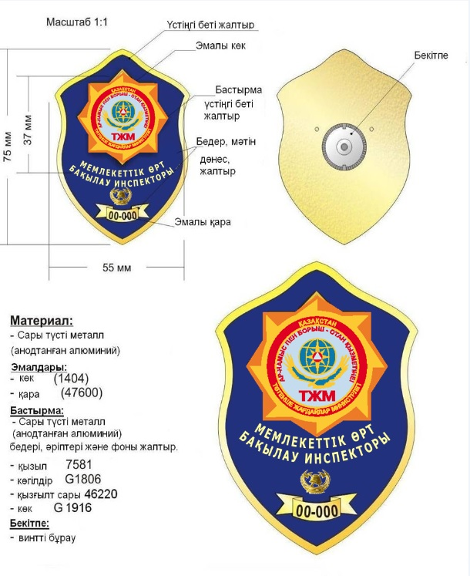

      Ескерту. Өрт қауіпсіздігі саласындағы мемлекеттік бақылау жөніндегі мемлекеттік инспектордың төс белгісінің үлгісін сипаттау.  
      Өрт қауіпсіздігі саласындағы мемлекеттік бақылау жөніндегі мемлекеттік инспектордың төс белгісі (2-сурет) сары түсті металдан (анодталған алюминий) жасалады, биіктігі 75 миллиметр және ені 55 миллиметр лотос пішінінде болады.  
      Төс белгінің жиектері сары түсті.   
      Орталық бөлігі көгілдір түсті құймамен орындалған.  
      Төс белгінің өң бетінің ортасында Қазақстан Республикасы Төтенше жағдайлар министрлігінің гербі бейнеленген.  
      Гербтің төменгі жағында сопақ пішінде сары түсті «МЕМЛЕКЕТТІК ӨРТ» «БАҚЫЛАУ ИНСПЕКТОРЫ» – деген жазуы бар.  
      «БАҚЫЛАУ ИНСПЕКТОРЫ» жазуының төменгі жағында – айқастырылған өрт балтасы мен өрт сөндірушінің каскасын қанатымен қамтитын қалықтаған бүркіт бейнесі.  
      Төс белгінің төменгі бөлігінде өрт қауіпсіздігі саласындағы мемлекеттік бақылау жөніндегі мемлекеттік инспекторларға қызметтік куәліктерді, төс белгілерді беру журналына сәйкес қара түспен реттік нөмірі ойып жазылған сары түсті жолақ бар.  
      Төс белгідегі барлық бейнелер мен жазулар бедерлі, әріптер мен фоны жалтыр.  
      Төс белгі бұрағыш бұраудың көмегімен киімге бекітіледі.

|  |  |
| --- | --- |
|  | Қазақстан Республикасы  Төтенше жағдайлар министрінің  2014 жылғы 30 маусымдағы  № 327 бұйрығына  3-қосымша |

**Өнеркәсіптік қауіпсіздік саласындағы
мемлекеттік қадағалау жөніндегі мемлекеттік**  
**инспектордың
нөмірлі мөртабанының үлгісі**

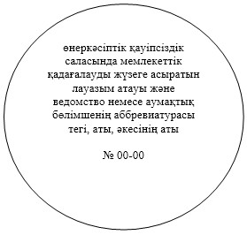  
   
            Ескерту. Өнеркәсіптік қауіпсіздік саласында мемлекеттік қадағалау жөніндегі мемлекеттік инспектордың нөмірлі мөртабаны үлгісін сипаттау.  
      Өнеркәсіптік қауіпсіздік саласында мемлекеттік қадағалау жөніндегі мемлекеттік инспектордың нөмірлі мөртабаны дөңгелек пішінді, диаметрі 40 миллиметр.  
      Дөңгелек контурының ішкі жағында мыналар көрсетіледі:  
      өнеркәсіптік қауіпсіздік саласында мемлекеттік қадағалауды жүзеге асыратын лауазым атауы және Қазақстан Республикасы Төтенше жағдайлар министрлігінің ведомствосы немесе аумақтық бөлімшесінің аббревиатурасы;   
      өнеркәсіптік қауіпсіздік саласындағы мемлекеттік қадағалау жөніндегі мемлекеттік инспектордың тегі, аты, әкесінің аты (болған кезде) толық жазылады.  
      мөртабан № 00-00, мұнда:  
      алғашқы екі сан 00 – аумақтық бөлімшенің шифрі;  
      келесі екі сан 00 – өнеркәсіптік қауіпсіздік саласындағы мемлекеттік қадағалау жөніндегі мемлекеттік инспекторларға қызметтік куәліктерді, төс белгілерді, мөртабандарды және пломбирлерді беру журналына сәйкес өнеркәсіптік қауіпсіздік саласындағы мемлекеттік қадағалау жөніндегі мемлекеттік инспектор куәлігінің реттік нөмірі.

|  |  |
| --- | --- |
|  | Қазақстан Республикасы  Төтенше жағдайлар министрінің  2014 жылғы 30 маусымдағы  № 327 бұйрығына  4-қосымша |

**Өнеркәсіптік қауіпсіздік саласындағы
мемлекеттік қадағалау жөніндегі мемлекеттік**  
**инспектордың
пломбирі таңбаларының үлгілері**

      1-сурет 2-сурет  
   
            Ескерту. Өнеркәсіптік қауіпсіздік саласындағы мемлекеттік қадағалау жөніндегі мемлекеттік инспектордың пломбирі таңбаларының үлгілерін сипаттау.  
      Өнеркәсіптік қауіпсіздік саласындағы мемлекеттік қадағалау жөніндегі мемлекеттік инспектордың пломбирі дөңгелек пішінді, диаметрі 10 миллиметр.  
      Бір жағында (1-сурет):  
      Қазақстан Республикасы Төтенше жағдайлар министрлігінің ведомствосы немесе аумақтық бөлімшесінің аббревиатурасының жазуы бар, онда өнеркәсіптік қауіпсіздік саласындағы мемлекеттік қадағалау жөніндегі мемлекеттік инспектордың аумақтық тиесілілігін көрсету қажет;  
      пломбир № 00-00, мұнда алғашқы екі сан 00 – аумақтық бөлімшенің шифрі, одан кейінгі екі сан 00 – өнеркәсіптік қауіпсіздік саласындағы мемлекеттік қадағалау жөніндегі мемлекеттік инспекторларға қызметтік куәліктерді, төс белгілерді, мөртабандарды және пломбирлерді беру журналына сәйкес реттік нөмірі.  
      Екінші жағында (2-сурет) ведомство аббревиатурасының – ҚР ТЖМ жазуы бар.

© 2012. Қазақстан Республикасы Әділет министрлігінің «Қазақстан Республикасының Заңнама және құқықтық ақпарат институты» ШЖҚ РМК